ALLEGATO 5
(Ragione Sociale) |  | Spett.le | FCA GROUP ITALY
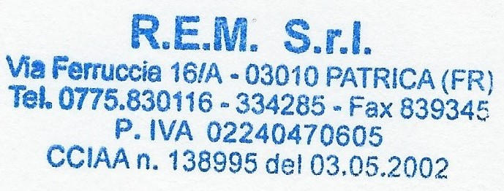 |  | Stabilimento | POMIGLIANO D'ARCO
 |  | All’attenzione | FCA Security S.c.p.A. – Uff. Imprese

DICHIARAZIONE DI RESPONSABILITA’

Il sottoscritto
ADELE PACE
Nato a |  | Prov. |  |  |  | Il
FERENTINO |  | FR |  |  |  | 25/01/1960
Residente in |  |  |  |  | Prov.
FROSINONE |  |  |  |  | FR
Indirizzo |  |  |  |  | Nr.
VIA ALDO MORO |  |  |  |  | 245

UDICHIARA

- sotto la propria responsabilità, di essere TITOLARE della suindicata Società e, pertanto, in regola con le posizioni assicurative e contributive (INAIL e INPS);
- di aver preso visione della procedura “Autorizzazione Accesso Imprese Esterne” e di attenersi a tutte le norme vigenti in materia di prevenzione, sicurezza ed igiene sul lavoro;
- che la Società ad oggi è in regola con i versamenti per i dipendenti a cui richiede l’accesso e che i cittadini stranieri, per i quali ha presentato domanda di accesso, sono in regola con la normativa che disciplina il soggiorno degli stessi per lavoro.
Inoltre il Titolare comunicherà tempestivamente:
- ogni modifica societaria (da presentare all’atto della prima richiesta e ad ogni rinnovo annuale);
- la cessazione del rapporto di lavoro relativa ai dipendenti in possesso di autorizzazione per l’accesso nelle Società del Gruppo e quindi consegna del relativo tesserino magnetico.
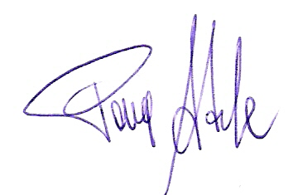
Il sottoscritto, ricevuta informativa ai sensi del Regolamento UE 2016/679, esprime comunque il consenso al trattamento dei dati personali per i fini connessi all’esecuzione e alla gestione del contratto di appalto ed agli adempimenti di legge collegati, nonché al permesso di accesso allo Stabilimento/Ufficio ove si svolgeranno i lavori.

Data | 12/06/2018 | In fede

